DOLLE otwiera pierwszy salon sprzedaży schodów w Polsce w Bielsku-Białej.
Marka DOLLE, znana z szerokiej oferty schodów, balustrad oraz rozwiązań do wnętrz i przestrzeni zewnętrznych, otworzyła swój pierwszy salon sprzedaży w Polsce. Nowy salon sprzedaży znajduje się w Bielsku-Białej przy ul. Międzyrzeckiej 149.

Otwarcie salonu to ważny krok w rozwoju marki na polskim rynku oraz odpowiedź na rosnące zainteresowanie klientów możliwością obejrzenia schodów na żywo przed zakupem. W nowym salonie można zobaczyć różne modele schodów – od schodów modułowych i spiralnych po schody drewniane, zewnętrzne oraz systemy balustrad.

Nowa przestrzeń została zaprojektowana tak, aby ułatwić klientom wybór najlepszego rozwiązania do swojego domu lub inwestycji. Odwiedzający mogą nie tylko obejrzeć produkty, ale także porównać materiały, kolory i konstrukcje oraz skonsultować się z doradcami technicznymi DOLLE.

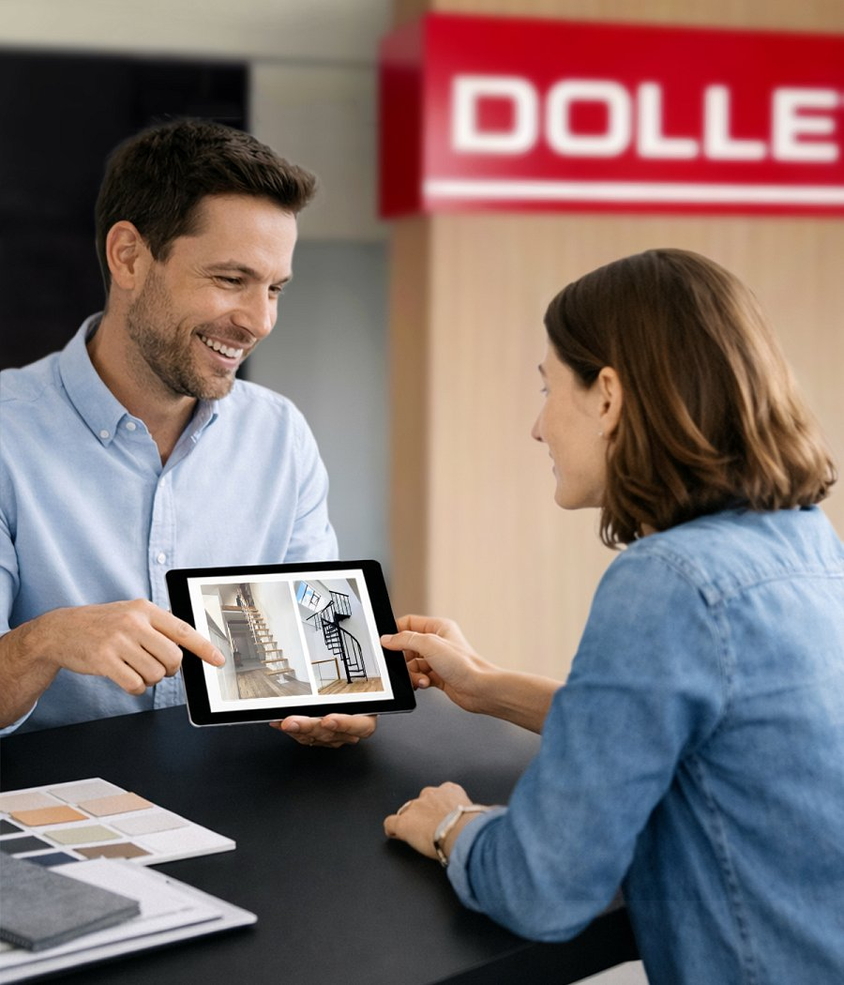
Salon w Bielsku-Białej pełni również funkcję miejsca spotkań dla osób planujących budowę lub remont domu. Klienci mogą uzyskać pomoc w zakresie doboru schodów, pomiaru oraz montażu. Marka oferuje także wsparcie dla architektów i projektantów wnętrz poszukujących funkcjonalnych oraz estetycznych rozwiązań do swoich projektów.

Otwarcie sklepu stacjonarnego pozwala DOLLE jeszcze lepiej odpowiadać na potrzeby klientów, którzy coraz częściej oczekują nie tylko zakupu produktu online, ale również możliwości bezpośredniego kontaktu z produktem i ekspertem.

Nowy salon DOLLE w Bielsku-Białej jest już otwarty dla klientów przy ul. ul. Międzyrzecka 149. Zapraszamy!

